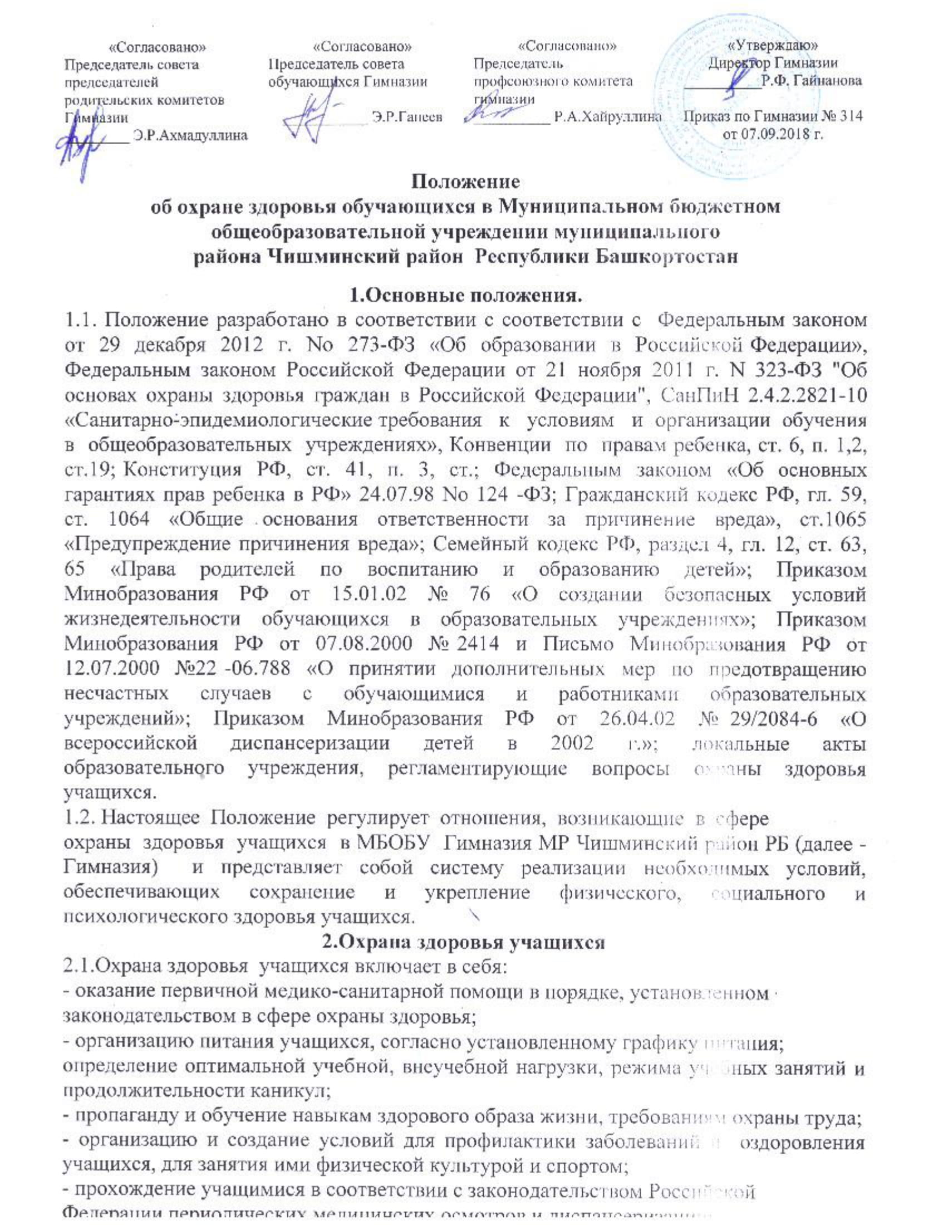- профилактику и запрещение курения, употребления алкогольных,
слабоалкогольных напитков, пива, наркотических средств и психотропных
веществ, и аналогов и других одурманивающих веществ;
- обеспечение безопасности учащихся во время пребывания в Гимназии;
- профилактику несчастных случаев с учащимися во время пребывания в Гимназии;
проведение санитарно - противоэпидемических и профилактических мероприятий.
2.2. Организация охраны здоровья учащихся (за исключением оказания
первичной медико - санитарной помощи, прохождения периодических медицинских
осмотров и диспансеризации) осуществляется Гимназией.
2.3. Организацию оказания первичной медико - санитарной помощи учащихся
осуществляют органы исполнительной власти в сфере здравоохранения. Гимназия
предоставляет помещение с соответствующими условиями для работы медицинских работников.
2.4. Гимназия осуществляет образовательную деятельность, при реализации
образовательных программ и создает условия для охраны здоровья учащихся, в том
числе обеспечивает:
- текущий контроль за состоянием здоровья учащихся;
- проведение санитарно - гигиенических, профилактических и оздоровительных
мероприятий, обучение и воспитание в сфере охраны здоровья граждан в Российской Федерации;
- соблюдение государственных санитарно – эпидемиологических правил и нормативов;
- расследование и учет несчастных случаев с учащимися во время пребывания в
Гимназии, в порядке, установленном федеральным органом исполнительной власти, осуществляющим функции по выработке государственной политики и нормативно
- правовому регулированию в сфере образования, по согласованию с федеральным органом исполнительной власти, осуществляющим функции по выработке государственной политики и нормативно - правовому регулированию в сфере здравоохранения.
2.5. Обучение учащихся, осваивающих основные общеобразовательные
программы и нуждающихся в длительном лечении, а также детей- инвалидов,
которые по состоянию здоровья не могут посещать Гимназию, организовывается
обучение на дому. Основанием для организации обучения на дому являются
заключение медицинской организации и в письменной форме обращение родителей (законных представителей).
2.6. Порядок регламентации и оформления отношений Гимназии и родителей
(законных представителей) учащихся, нуждающихся в длительном лечении, а
также детей - инвалидов в части организации обучения по основным
общеобразовательным программам на дому определяется нормативным правовым
актом уполномоченного органа государственной власти субъекта Российской
Федерации.
3. Психолого-педагогическая, медицинская и социальная помощь учащимся,
испытывающим трудности в освоении основных общеобразовательных
программ, развития и социальной адаптации.
3.1. Детям, испытывающим трудности в освоении основных общеобразовательных программ, развитии и социальной адаптации оказывается
педагогическая и социальная помощь специалистами социального сопровождения,
в которое входят: социальный педагог, классные руководители.
3.2.. Социальная помощь включает в себя:
- педагогическое консультирование учащихся их родителей (законных представителей) и педагогических работников;
- помощь учащимся в профориентации, получении профессии и социальной
адаптации;
4.Требования к организации медицинского обслуживания учащихся и
прохождению медицинских осмотров работниками.
4.1. Медицинские осмотры учащихся в Гимназии организовываются и проводятся в порядке, установленным федеральным органом исполнительной власти в области здравоохранения.
4.2. Учащихся допускают к занятиям после перенесенного заболевания только при наличии справки врача - педиатра.
4.3. В Гимназии организуется работа по профилактике инфекционных и неинфекционных заболеваний.
4.4. С целью выявления педикулеза не реже 4 раз в год после каждых каникул и ежемесячно выборочно детский педиатр, врач - инфекционист из ЦРБ проводят осмотры детей.
4.5. При обнаружении чесотки и педикулеза учащиеся на время проведения лечения отстраняются от посещения учреждения. Они могут быть допущены в Гимназию только после завершения всего комплекса лечебно - профилактических мероприятий, подтвержденных справкой от врача. При выявлении в Гимназии чесотки проводят текущую дезинфекцию в соответствии с требованиями территориального органа, осуществляющего государственный санитарно -эпидемиологический надзор.
4.6. В классном журнале оформляется лист здоровья, в который для каждого учащегося вносят сведения об антропометрических данных, группе здоровья,
группе занятий физической культурой, состоянии здоровья, рекомендуемом размере учебной мебели, а также медицинские рекомендации.
4.7. Все работники Гимназии проходят предварительные и периодические медицинские осмотры, должны быть привиты в соответствии с национальным календарем профилактических прививок. Каждый работник Гимназии должен иметь личную медицинскую книжку установленного образца. Работники, уклоняющиеся от прохождения медицинских осмотров, не допускаются к работе.
4.8. Педагогические работники при трудоустройстве проходят профессиональную гигиеническую подготовку и аттестацию.

